Robert Bryndza potřetí. A znovu ve výborné formě!

Praha, 8. listopadu 2017

Nakladatelství Cosmopolis, součást Nakladatelského domu Grada, vydává třetí případ Eriky Fosterové s názvem Temné hlubiny. Po velkém úspěchu, který zaznamenaly knihy Dívka v ledu a Noční lov, jde o další strhující příběh plný nečekaných zvratů a napětí do poslední stránky. Znovu se setkáváme s vyšetřovacím týmem Eriky Fosterové, který si světoví i čeští čtenáři tak oblíbili.
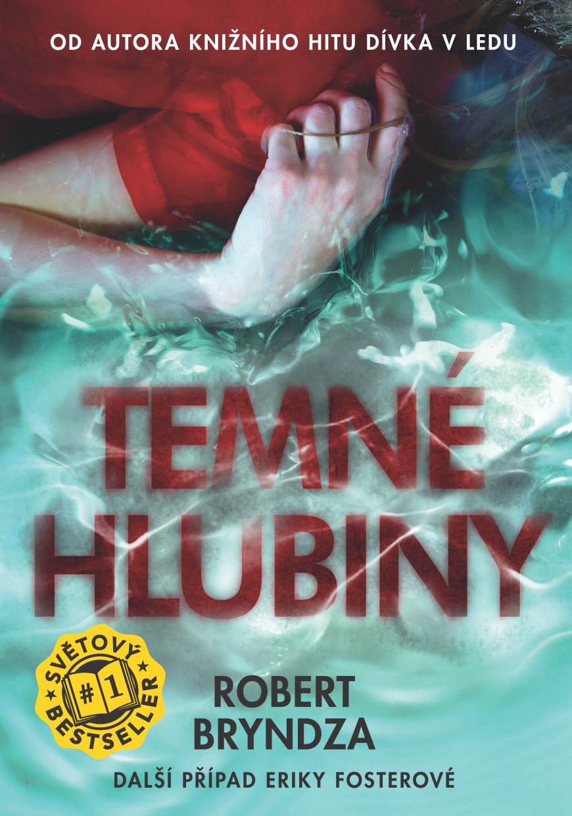
NĚKTERÁ TAJEMSTVÍ MAJÍ RADĚJI ZŮSTAT HLUBOKO SKRYTA…

Když dostane detektiv šéfinspektor Erika Fosterová tip, že by klíčový důkaz ve velkém drogovém případu mohl být ukryt v zatopeném lomu na okra-
ji Londýna, nařídí jeho prohledání.
Z hlubin však její kolegové vyzdvihnou nejen důkazy k tomuto případu, ale i kostru malého dítěte.

Pozůstatky jsou rychle identifikovány jako Jessica Collinsová. Sedmiletá dívka, jejíž zmizení plnilo stránky novin před šestadvaceti lety.

Erika musí začít spojovat střípky z minulosti se současností a nořit se stále hlouběji do rodinných vztahů Collinsových i do života vyšetřovatelky Amandy Bakerové, která si nepřestala vyčítat, že zmizení holčičky nedokázala vyřešit. Erika brzy zjistí,
že toto vyšetřování bude jistě jedno
z nejsložitějších a nejnáročnějších v její kariéře.

Někdo si totiž nepřeje, aby byl případ vyřešen. A udělá všechno, aby Eričino pátrání zastavil…

416 stran, formát 145 x 205, pevná vazba s přebalem, sametové lamino, 399 Kč
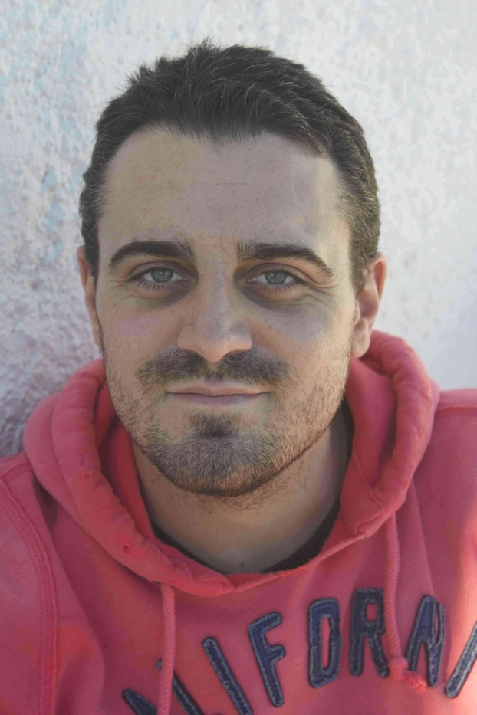
O autorovi:
Robert Bryndza je britský autor žijící trvale na Slovensku se svým manželem Jánem. Jeho prvního thrilleru, Dívky v ledu, se v zahraničí již prodaly více než dva miliony výtisků, byl označen jako The Wall Street Journal a USA Today bestseller a práva byla prodána do devětadvaceti jazyků. The Girl in the Ice (Dívka v ledu) je první díl poutavé série
s vyšetřovatelkou Erikou Fosterovou. I jeho další pokračování Night Stalker (Noční lov), Dark Water (Temné hlubiny), Last Breath a Cold Blood se drží na předních příčkách nejprodávanějších knih a na dalších případech Eriky Fosterové Robert Bryndza pracuje.
Kromě této série je taktéž autorem romanticky a humorně laděných zahraničních bestsellerů.
Více o autorovi je možné se dočíst na webových stránkách www.robertbryndza.com, Twitteru @RobertBryndza či na Facebooku
a Instagramu.

Z recenze:
„Robert Bryndza přinesl mezi čtenáře další čtivý příběh. Troufám si tvrdit, že Temné hlubiny jsou zatím jeho nejpovedenějším dílem s detektivem šéfinspektorem Erikou Fosterovou, a to říkám jako někdo, koho nadchly už dvě předchozí knihy. Nevím, jak to autor dělá, ale knihu od knihy píše poutavěji a zasekává do mě háček s nápisem Potřebuješ další díl pevněji a citelněji. Když nad tím tak přemýšlím, Temné hlubiny mají něčím blíž k Dívce v ledu než k Nočnímu lovu, přesto je kniha tak svá, jako obě předchozí.
Pokud je Robert Bryndza i váš oblíbenec a klepali jste se nedočkavostí na další díl, mohu říct jen – máte se zatraceně na co těšit!“
– Nikola Slavíčková, blog Hnízdo zvrhlé Narcisky

K dispozici na vyžádání:
- PDF knihy
- recenzní výtisky
- hi-res obálka
- rozhovor s autorem
- ukázky
- další doprovodné materiály
Poptávejte i předchozí příběhy: Dívka v ledu, Noční lov

Kontaktní údaje:
Eva Knapová
PR a propagace
knapova@grada.cz, +420 602 373 672

